

――――― 川口市立安行東小学校 令和７年4月８日 ―――――――
ご・おめでとうございます！
しいやだちとに、しいがスタートします。れないでのは、れやすくなってしまいます。いつもににをつけてごしましょう。
から、みなさんのをサポートしていきます。よろしくおいいたします。

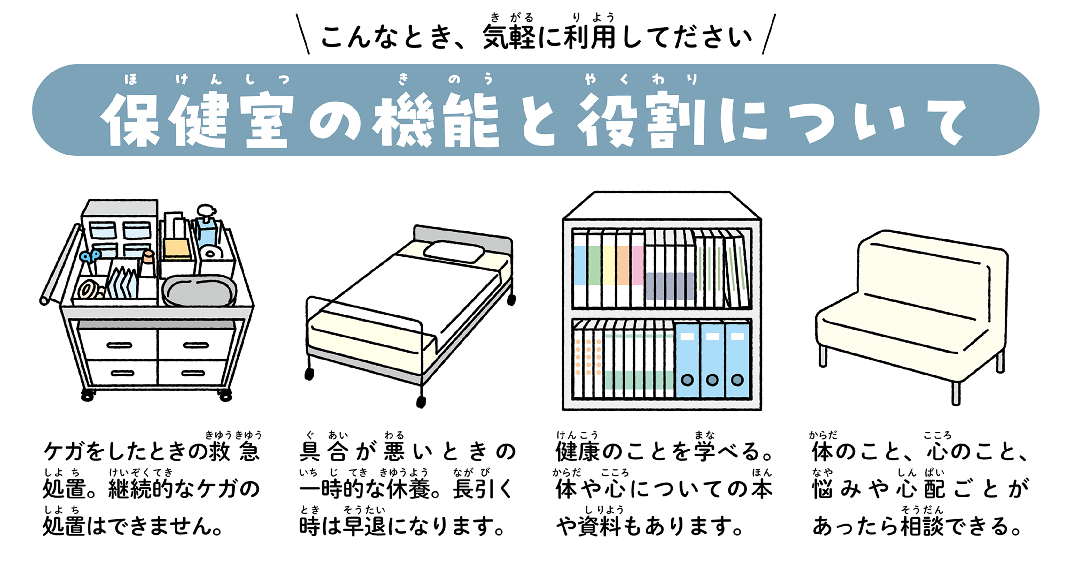

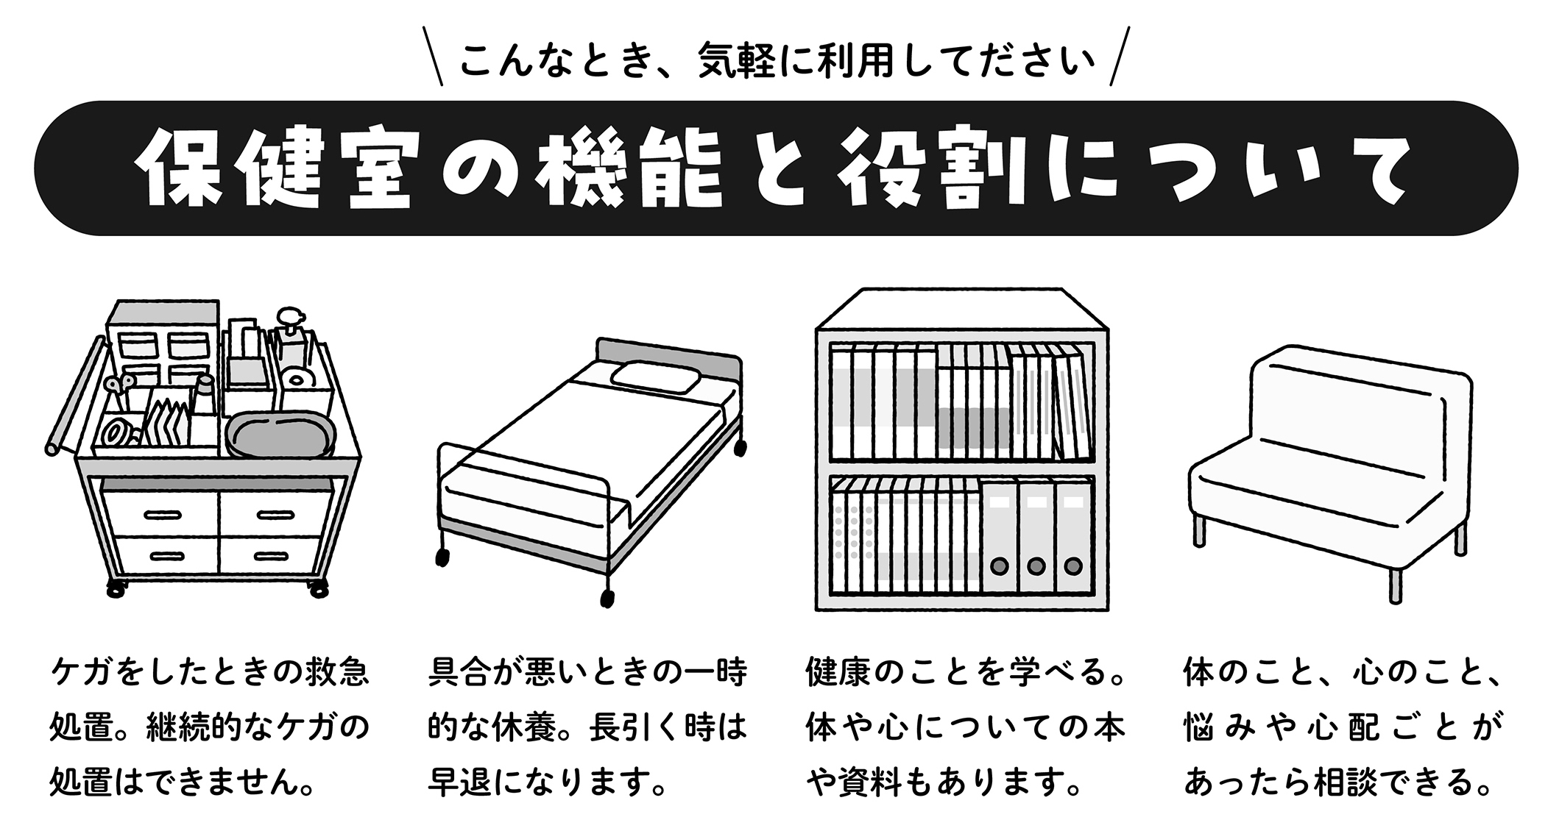

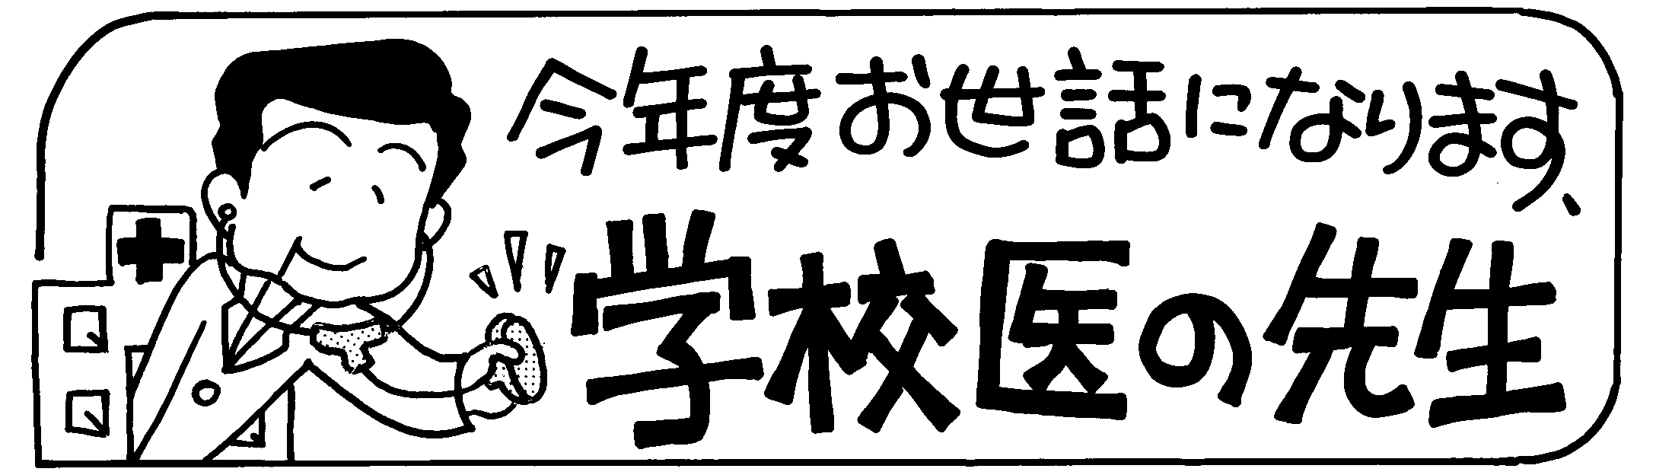
学校医 | 北村 大介 先生（内科） | 北村医院
学校医 | 保木 利文 先生（内科） | 保木診療所
学校医 | 前原 末廣 先生（内科） | まえはら医院
学校医 | 坂本 英之 先生（眼科） | 鳩ヶ谷きどぐち眼科
学校医 | 上浦 大輝 先生（耳鼻科） | 戸塚安行かみうら耳鼻咽喉科
学校歯科医 | 岩下 一三 先生 | 岩下歯科医院
学校歯科医 | 田村 尚之 先生 | 田村歯科医院
学校歯科医 | 益田 直志 先生 | ﾒｰﾌﾟﾙ歯科ｸﾘﾆｯｸ
学校歯科医 | 森下 一夫 先生 | 森下歯科医院
学校薬剤師 | 佐藤 美仁 先生 | 安東調剤薬局東浦和店

≪４月の≫ のをろう

健康診断は、みなさんの体の発育の様子や具合の悪いところがないかを調べる大切なものです。体を清潔にして、体調を整えておきましょう。
～保護者の方へ～
不必要な露出をさけたり他児童に健診結果が分からないようにしたりなど、プライバシーに配慮してまいります。ご不安な点等ございましたら、事前にご相談ください。

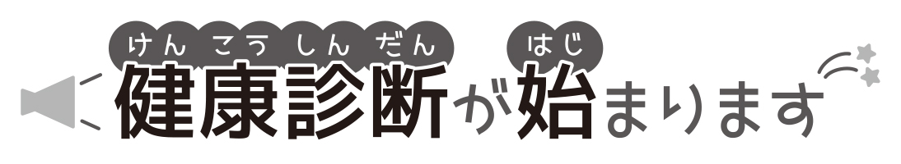

▲：必要な児童のみ
 | にじいろ | 1年 | 2年 | 3年 | 4年 | 5年 | 6年
発育測定 | ４/24 | ４/14 | ４/11 | ４/11 | ４/10 | ４/10 | ４/9
視力検査 | 5月中に各クラスで実施
聴力検査 | ４/24 | 4/24･30 | ４/25 | ４/22 | ▲ | ４/18 | ▲
歯科健診 | 4/23 | 4/17 | 4/16･17 | 4/16 | 4/23 | 4/23･28 | 4/28
内科検診 | 5/１ | 5/1 | 5/１ | 5/15 | 5/16 | 5/9 | 4/25
耳鼻科検診 | 5/2 | ▲ | ▲ | 5/2 | ▲ | ▲ | ▲
心臓検診 | 該当学年 | 5/21 | ▲ | ▲ | 5/21 | ▲ | ▲
眼科検診 | 5/20
脊柱側弯検診 | 該当学年 | ▲ | ▲ | ▲ | ▲ | 9/30 | ▲
尿検査 | １次…配布日5/28 ⇨ 回収日5/29（忘れた人は５/30）  ２次…配布日6/11 ⇨ 回収日6/12

・のについての『ポスター・』♪
にれたは、にさせていただきます。また、でをい、のコンクールにされるもあります。
やはにありますので、ぜひ、みなさんしてくださいね。 【】 み～４／１１（金）

